附件2

项目支出绩效自评情况统计表

单位名称：铜官区文化和旅游局 单位：万元
序号 | 绩效自评项目名称 | 金额 | 是否开展部门绩效评价 | 备注
1 | 老放映员工龄补助经费 | 2.87 | 是
2 | 区图书馆图书、报刊、杂志经费 | 5 | 是
3 | 区文化馆日常运转费 | 7.43 | 是
4 | 群众性文化活动经费 | 3.72 | 是
5 | 网络运营经费 | 5 | 是
6 | 铜官区图书馆社会化运营服务 | 175 | 是
注： 1、是否开展部门绩效评价栏填写“是”或“否”。

附件4
部门绩效自评工作情况总结

一、自评工作开展情况
铜官区文化和旅游局2021年自评项目个数6个、年初预算总金额212.87万元、项目内容分别为老放映员工龄补助经费；区图书馆图书、报刊、杂志经费；区文化馆日常运转费；群众性文化活动经费；网络运营经费；铜官区图书馆社会化运营服务。我局开展以局主要领导赵鹏为组长，副局长查夏芳为副组长，王芳、韩玮等工作人员为组员的绩效自评工作，汇集材料后，完成了绩效评价报告。
二、自评结果概述
（一）评价结论
2021年度文旅局部门整体支出绩效评价总分为100分，其中：产出指标实现情况50分，效益指标实现情况30分，满意度指标实现情况20分；经自评，总得分为99分，评价结果为优秀（评价说明：90（含）-100分为优、80（含）-90分为良、60（含）-80分为中、60分以下为差），具体情况如下：
（一）整体绩效目标完成情况
（一）整体绩效目标完成情况
1.产出指标实现情况
本指标主要从数量指标、质量指标、时效指标等方面对部门整体支出情况进行了评分，该指标总分50分，测评得分50分。反映数量指标、质量指标、时效指标实现情况较好，预算与支出持平。
2.效益指标实现情况
本指标主要从社会效益、生态效益方面对部门整体支出情况进行了评分，该指标总分30分，测评得分29分。反映效益指标实现情况较好。
3.公众满意度情况
本指标主要从服务对象满意度、上级考核单位满意度，区直部门满意度方面对部门整体支出情况进行了评分，该指标总分20分，测评得分20分。反映满意度调查情况良好。
（二）主要成效
1、按照规定的程序批准立项，对产出指标进行了量化，规范预算编制、预算执行、财务核算，不断提升预算编制和执行水平。
2、提高财政人员业务水平，长久发挥效益提升行政事业单位财务人员业务素质，合理配置财政资金，提高资金使用效益。
3、确保民生工程建后管养力度，保障民生工程，提升群众幸福感、获得感。
（三）存在问题
1、强化民生工程形象标识、切实提高民生工程知晓度和群众满意度。
2、工作人员主动学习不够，提高业务能力，要加强资金管理水平，继续探索和完善资金管理机制，提高资金管理效益，促进经费的合理使用。
三、下一步工作措施
1、加强预算绩效管理。进一步加强预算资金管理，减少预算资金使用的随意性，对预算的事前、事中、事后进行全过程控制，加大对预算编制与执行的监督管理力度，提高预算资金使用效率。
2、提高工作人员对预算资金使用效益的认识，把预算资金是否发挥使用效益与各岗位是否履职尽责相结合，对预算外经费严格落实“收支两条线”要求，精细测算支出额度，把需求核准核实，充分发挥财政资金的效益。
四、附件
附件1：项目支出绩效自评表
附件2: 项目支出绩效自评情况统计表
附件3：部门（单位）整体支出绩效自评表

附件5
项目支出绩效评价报告

（老放映员工龄补助经费）

一、基本情况

（一）项目概况。做好老放映员工龄补助发放工作，确保资金发放及时。
（二）项目绩效目标。
二、绩效评价工作开展情况
（一）绩效评价目的、对象和范围。2021年我区老放映员工龄补助经费年度绩效目标包括产出指标、效益指标和满意度指标三大类一级绩效指标，共设置7项具体指标。
产出指标4个，主要包含数量指标完成老放映员人数，质量指标完成每人按工龄补助，时效指标完成发放时间，成本指标不超过预算支出。
效益指标有2个，主要包含社会效益指标和可持续影响指标。
满意度指标有1个，主要包含服务对象满意度。
（二）绩效评价原则、评价指标体系（附表说明）、评价方法、评价标准等。
（三）绩效评价工作过程。
1.前期准备。根据绩效评价的相关要求，成立了绩效自评工作小组。制定了评价方案等。
2.项目组织实施情况。评价主要步骤为：①召开局务会。听取负责项目实施的相关人员对有关情况的介绍。②核查资料。③形成绩效自评报告。
三、综合评价情况及评价结论（附相关评分表）
截至2021年底，共支付老放映员工龄补助经费2.87万元，绩效目标总体完成情况良好。
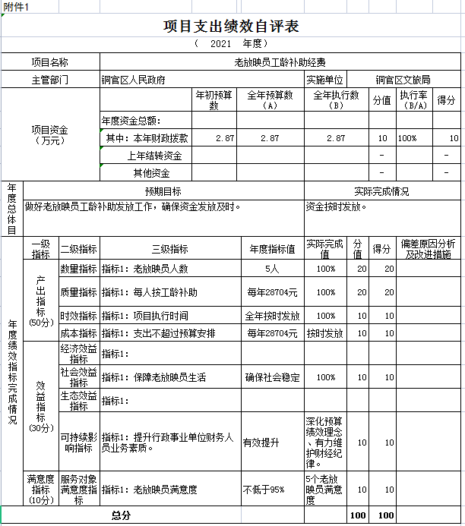
四、绩效评价指标分析
（一）项目决策情况。
根据年度放映员工龄补助经费决算数制定本年度预算数，区财政将资金分配我局进行发放。
（二）项目指标情况。
产出指标4个，主要包含数量指标完成老放映员人数，质量指标完成每人按工龄补助，时效指标完成发放时间，成本指标不超过预算支出。
效益指标有2个，主要包含社会效益指标和可持续影响指标。
满意度指标有1个，主要包含服务对象满意度。
- 主要经验及做法、存在的问题及原因分析
结合我局实际工作情况，加强运行监管频次，按月、按季、按年对目标任务完成情况和预算经费执行情况进行汇总分析，对预算执行情况进行有效的动态跟踪监管，发现执行进度慢的经费及时进行调整。在2022年预算中逐步完善，制定出适应我局特点的预算绩效指标体系。
六、下一步改进工作的意见和建议
无。

项目支出绩效评价报告

（区图书馆图书、报刊、杂志经费）

一、基本情况

（一）项目概况。通过增加图书的馆藏量,日益满足广大市民各种阅读需求,真正的"全民悦读"，使服务对象受益,让全民阅读得到社会公众的认可。
（二）项目绩效目标。
二、绩效评价工作开展情况
（一）绩效评价目的、对象和范围。2021年我区图书馆图书、报刊、杂志经费年度绩效目标包括产出指标、效益指标和满意度指标三大类一级绩效指标，共设置7项具体指标。
产出指标4个，主要包含数量指标完成增加馆藏书籍、订阅各类报刊，质量指标完成免费开放时间，时效指标完成书籍的借阅服务和一般咨询服务，成本指标不超过预算支出。
效益指标有2个，主要包含社会效益指标和可持续影响指标。
满意度指标有1个，主要包含服务对象满意度。
（二）绩效评价原则、评价指标体系（附表说明）、评价方法、评价标准等。
（三）绩效评价工作过程。
1.前期准备。根据绩效评价的相关要求，成立了绩效自评工作小组。制定了评价方案等。
2.项目组织实施情况。评价主要步骤为：①召开局务会。听取负责项目实施的相关人员对有关情况的介绍。②核查资料。③形成绩效自评报告。
三、综合评价情况及评价结论（附相关评分表）
截至2021年底，共支付图书馆图书、报刊、杂志经费5万元，绩效目标总体完成情况良好。
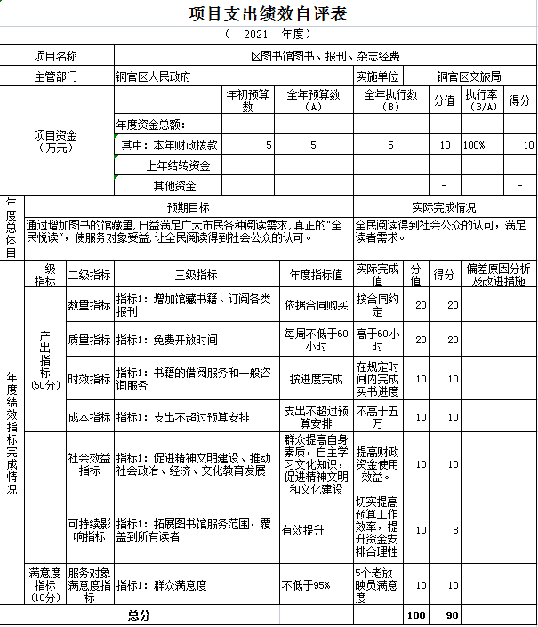
四、绩效评价指标分析
（一）项目决策情况。
根据上年度区图书馆图书、报刊、杂志经费决算数制定本年度预算数，区财政将资金分配我局按需购买图书、报刊、杂志。
（二）项目指标情况。
产出指标4个，主要包含数量指标完成增加馆藏书籍、订阅各类报刊，质量指标完成免费开放时间，时效指标完成书籍的借阅服务和一般咨询服务，成本指标不超过预算支出。
效益指标有2个，主要包含社会效益指标和可持续影响指标。
满意度指标有1个，主要包含服务对象满意度。
- 主要经验及做法、存在的问题及原因分析
结合我局实际工作情况，加强运行监管频次，按月、按季、按年对目标任务完成情况和预算经费执行情况进行汇总分析，对预算执行情况进行有效的动态跟踪监管，发现执行进度慢的经费及时进行调整。在2022年预算中逐步完善，制定出适应我局特点的预算绩效指标体系。
六、下一步改进工作的意见和建议
无。

项目支出绩效评价报告

（区文化馆日常运转费）

一、基本情况

（一）项目概况。文化馆年度日常运转费用，包括水电费、物业费等支出，确保文化馆整体正常运转，并做好文化馆免费开放工作。
（二）项目绩效目标。
做好文化馆对群众服务工作，确保文化馆整体正常运转。
二、绩效评价工作开展情况
（一）绩效评价目的、对象和范围。2021年我区文化馆日常运转费年度绩效目标包括产出指标、效益指标和满意度指标三大类一级绩效指标，共设置7项具体指标。
产出指标4个，主要包含数量指标完成每月到馆人数，质量指标完成文化馆免费开放工作，时效指标完成项目执行时间，成本指标不超过预算支出。
效益指标有2个，主要包含社会效益指标和可持续影响指标。
满意度指标有1个，主要包含服务对象满意度。
（二）绩效评价原则、评价指标体系（附表说明）、评价方法、评价标准等。
（三）绩效评价工作过程。
1.前期准备。根据绩效评价的相关要求，成立了绩效自评工作小组。制定了评价方案等。
2.项目组织实施情况。评价主要步骤为：①召开局务会。听取负责项目实施的相关人员对有关情况的介绍。②核查资料。③形成绩效自评报告。
三、综合评价情况及评价结论（附相关评分表）
截至2021年底，共支付区文化馆日常运转费7.43万元，绩效目标总体完成情况良好。
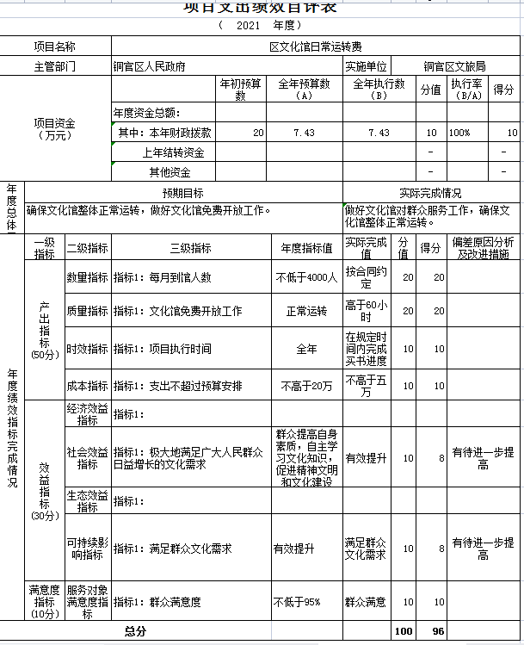
四、绩效评价指标分析
（一）项目决策情况。
根据上年度区文化馆日常运转费决算数制定本年度预算数，区财政将资金分配我局按需支付。
（二）项目指标情况。
产出指标4个，主要包含数量指标完成每月到馆人数，质量指标完成文化馆免费开放工作，时效指标完成项目执行时间，成本指标不超过预算支出。
效益指标有2个，主要包含社会效益指标和可持续影响指标。
满意度指标有1个，主要包含服务对象满意度。
- 主要经验及做法、存在的问题及原因分析
结合我局实际工作情况，加强运行监管频次，按月、按季、按年对目标任务完成情况和预算经费执行情况进行汇总分析，对预算执行情况进行有效的动态跟踪监管，发现执行进度慢的经费及时进行调整。在2022年预算中逐步完善，制定出适应我局特点的预算绩效指标体系。
六、下一步改进工作的意见和建议
无。

项目支出绩效评价报告

（群众性文化活动经费）

一、基本情况

（一）项目概况。丰富广大人民群众的精神文化生活，营造积极的社会效应，提升群众对文化事业的广泛认可和积极参与。
（二）项目绩效目标。
拓展群众文化活动覆盖范围，丰富群众文化活动形式。
二、绩效评价工作开展情况
（一）绩效评价目的、对象和范围。2021年我区群众性文化活动经费年度绩效目标包括产出指标、效益指标和满意度指标三大类一级绩效指标，共设置7项具体指标。
产出指标4个，主要包含数量指标完成开展群众性文化活动数量，质量指标完成完成活动质量，时效指标完成所有活动完成时间，成本指标不超过预算支出。
效益指标有2个，主要包含社会效益指标和可持续影响指标。
满意度指标有1个，主要包含服务对象满意度。
（二）绩效评价原则、评价指标体系（附表说明）、评价方法、评价标准等。
（三）绩效评价工作过程。
1.前期准备。根据绩效评价的相关要求，成立了绩效自评工作小组。制定了评价方案等。
2.项目组织实施情况。评价主要步骤为：①召开局务会。听取负责项目实施的相关人员对有关情况的介绍。②核查资料。③形成绩效自评报告。
三、综合评价情况及评价结论（附相关评分表）
截至2021年底，共支付区群众性文化活动经费3.72万元，绩效目标总体完成情况良好。
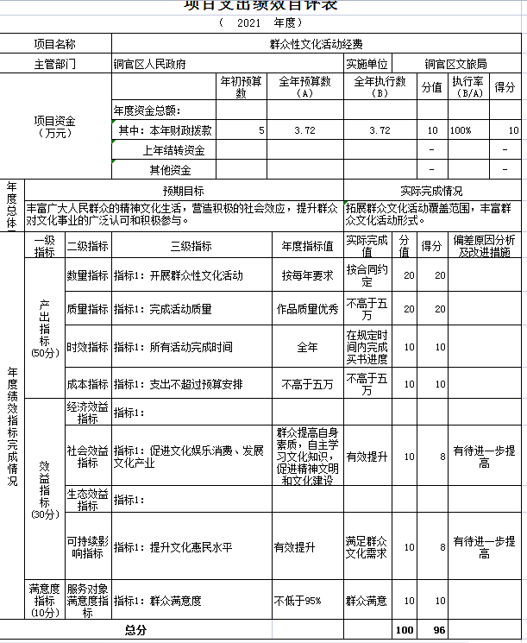
四、绩效评价指标分析
（一）项目决策情况。
根据本年度群众性文化活动任务制定本年度预算数，区财政将资金分配我局按需支付。
（二）项目指标情况。
产出指标4个，主要包含数量指标完成开展群众性文化活动数量，质量指标完成完成活动质量，时效指标完成所有活动完成时间，成本指标不超过预算支出。
效益指标有2个，主要包含社会效益指标和可持续影响指标。
满意度指标有1个，主要包含服务对象满意度。
- 主要经验及做法、存在的问题及原因分析
结合我局实际工作情况，加强运行监管频次，按月、按季、按年对目标任务完成情况和预算经费执行情况进行汇总分析，对预算执行情况进行有效的动态跟踪监管，发现执行进度慢的经费及时进行调整。在2022年预算中逐步完善，制定出适应我局特点的预算绩效指标体系。
六、下一步改进工作的意见和建议
无。

项目支出绩效评价报告

（网络运营经费）

一、基本情况

（一）项目概况。保证我局网络安全、通信设备完好。
（二）项目绩效目标。
二、绩效评价工作开展情况
（一）绩效评价目的、对象和范围。2021年我区网络运营经费年度绩效目标包括产出指标、效益指标和满意度指标三大类一级绩效指标，共设置7项具体指标。
产出指标4个，主要包含数量指标完成全局网络设备数量，质量指标完成人员服务，时效指标完成所有活动完成时间，成本指标不超过预算支出。
效益指标有2个，主要包含社会效益指标和可持续影响指标。
满意度指标有1个，主要包含服务对象满意度。
（二）绩效评价原则、评价指标体系（附表说明）、评价方法、评价标准等。
（三）绩效评价工作过程。
1.前期准备。根据绩效评价的相关要求，成立了绩效自评工作小组。制定了评价方案等。
2.项目组织实施情况。评价主要步骤为：①召开局务会。听取负责项目实施的相关人员对有关情况的介绍。②核查资料。③形成绩效自评报告。
三、综合评价情况及评价结论（附相关评分表）
截至2021年底，共支付区网络运营经费5万元，绩效目标总体完成情况良好。
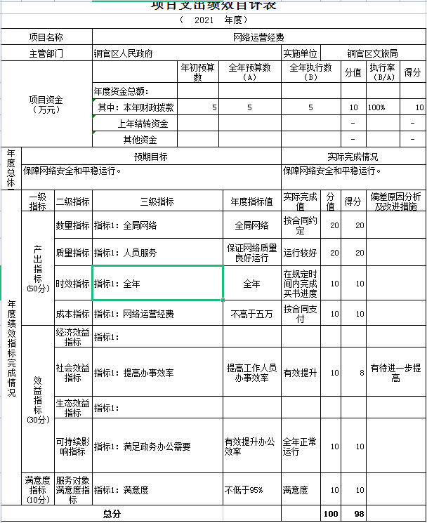
四、绩效评价指标分析
（一）项目决策情况。
根据全年移动通信费用制定本年度预算数，区财政将资金分配我局按需支付。
（二）项目指标情况。
产出指标4个，主要包含数量指标完成全局网络设备数量，质量指标完成人员服务，时效指标完成所有活动完成时间，成本指标不超过预算支出。
效益指标有2个，主要包含社会效益指标和可持续影响指标。
满意度指标有1个，主要包含服务对象满意度。
- 主要经验及做法、存在的问题及原因分析
结合我局实际工作情况，加强运行监管频次，按月、按季、按年对目标任务完成情况和预算经费执行情况进行汇总分析，对预算执行情况进行有效的动态跟踪监管，发现执行进度慢的经费及时进行调整。在2022年预算中逐步完善，制定出适应我局特点的预算绩效指标体系。
六、下一步改进工作的意见和建议
无。

项目支出绩效评价报告

（铜官区图书馆社会化运营服务）

一、基本情况

（一）项目概况。实现铜官区图书馆总分馆的外包运营服务，指导铜官区下辖其他社区阅读点，文化站、农家书屋及社会阅读点的日常管理与活动开展等相关工作。
（二）项目绩效目标。
二、绩效评价工作开展情况
（一）绩效评价目的、对象和范围。2021年我区图书馆社会化运营服务经费年度绩效目标包括产出指标、效益指标和满意度指标三大类一级绩效指标，共设置7项具体指标。
产出指标4个，主要包含数量指标完成到馆读者总人次，质量指标完成人员服务，时效指标完成图书馆社会化运营完成时间，成本指标不超过预算支出。
效益指标有2个，主要包含社会效益指标和可持续影响指标。
满意度指标有1个，主要包含服务对象满意度。
（二）绩效评价原则、评价指标体系（附表说明）、评价方法、评价标准等。
（三）绩效评价工作过程。
1.前期准备。根据绩效评价的相关要求，成立了绩效自评工作小组。制定了评价方案等。
2.项目组织实施情况。评价主要步骤为：①召开局务会。听取负责项目实施的相关人员对有关情况的介绍。②核查资料。③形成绩效自评报告。
三、综合评价情况及评价结论（附相关评分表）
截至2021年底，共支付区铜官区图书馆社会化运营服务费175万元，绩效目标总体完成情况良好。
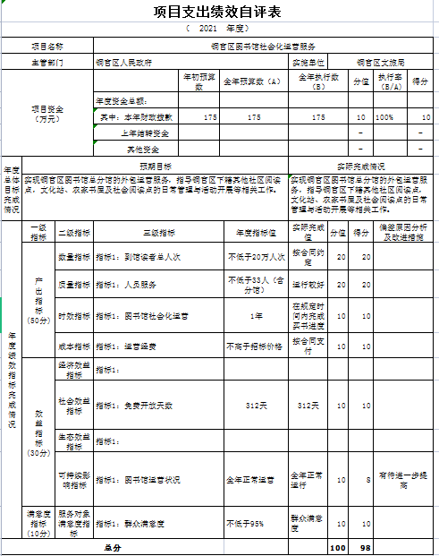
四、绩效评价指标分析
（一）项目决策情况。
根据全年移动通信费用制定本年度预算数，区财政将资金分配我局按需支付。
（二）项目指标情况。
产出指标4个，主要包含数量指标完成到馆读者总人次，质量指标完成人员服务，时效指标完成图书馆社会化运营完成时间，成本指标不超过预算支出。
效益指标有2个，主要包含社会效益指标和可持续影响指标。
满意度指标有1个，主要包含服务对象满意度。
- 主要经验及做法、存在的问题及原因分析
结合我局实际工作情况，加强运行监管频次，按月、按季、按年对目标任务完成情况和预算经费执行情况进行汇总分析，对预算执行情况进行有效的动态跟踪监管，发现执行进度慢的经费及时进行调整。在2022年预算中逐步完善，制定出适应我局特点的预算绩效指标体系。
六、下一步改进工作的意见和建议
无。

